Мастер-класс по рисованию для дошкольников на тему: «Ветка сирени»
Тема: «Ветка сирени»
Цель: Рисование сирени.
Задачи: учить рисовать ветку сирени с помощью ватных палочек, тычка; учить получать дополнительные цвета на палитре; учить передавать образ предмета, характерные признаки.
Сирень
В солнечный весенний день
Расцвела в саду сирень,
Белая, лиловая,
Добрая, пушистая
И всегда душистая.

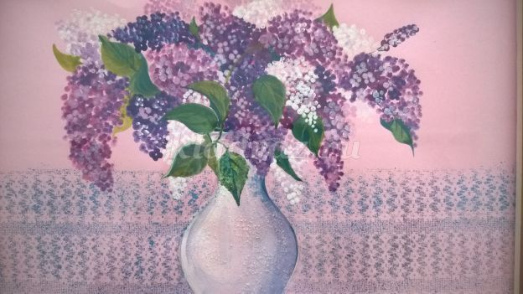

Вам понадобятся: бумага для рисования обычная формата А4, простой карандаш, гуашь , ватная палочка, тычок, фломастеры, стакан с водой.

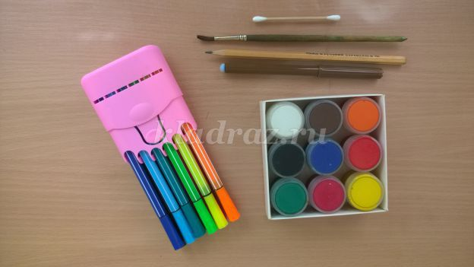

- Делаем лёгкий набросок сирени карандашом.
Сирень будем рисовать гуашью На палитре разводим розовый и сиреневый цвета.
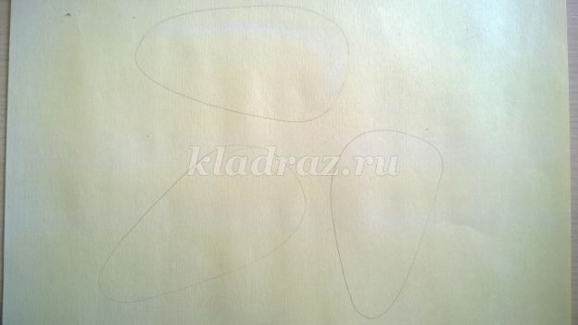

- Начинаем «заполнять» веточки сирени цветочками, используя сиреневую гуашь.
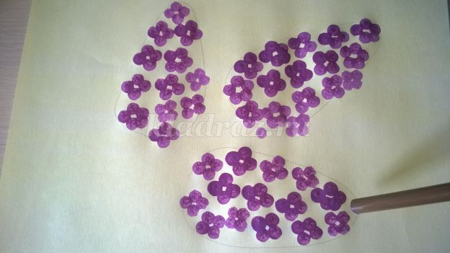

- Розовым оттенком гуаши оттеняем ветку сирени.
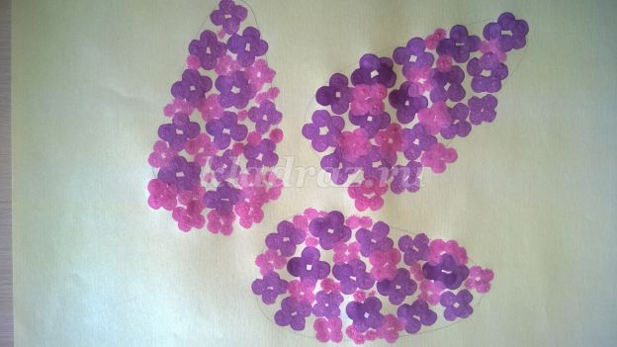

- Желтой краской с помощью ватной палочки делаем сердцевинки.
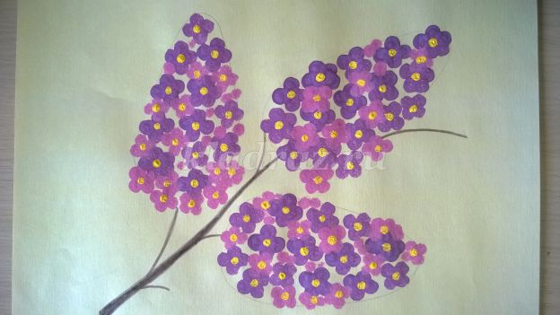

- Приступаем к рисованию листьев. Форма листьев – сердцевидная. Заполняем листьями веточки зелёного цвета.
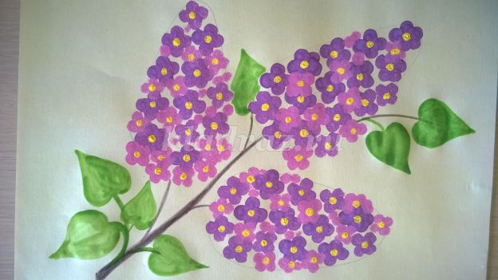

6.Тёмно-зелёным прорисовываем прожилки на листьях.
В технике декупаж приклеиваем насекомых.

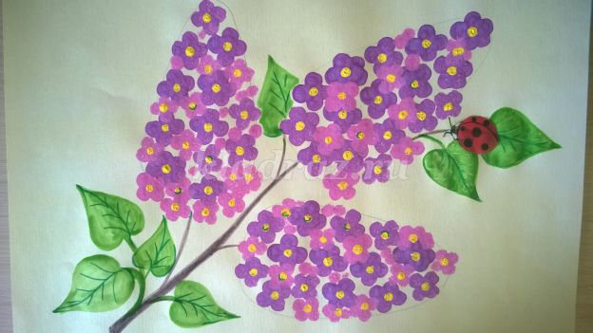

Наша сирень готова! Будем рады, если кому-то пригодится.

